# 1 Inleiding

Productie is altijd in ontwikkeling geweest. Dit begon in de tijd van de jagers en verzamelaars toen scherpe objecten vastgemaakt werden aan een stok om als spreek te gebruiken. Dit onderzoek richt zich op de huidige ontwikkelingen robotica op workforce management. De hoofdvraag die in dit onderzoek onderzocht wordt is: Wat zijn de implicaties van de toepassingen van robotica op workforce management? Dit wordt gedaan door de volgende twee deelvragen te onderzoeken:

1. Wat zijn de gevolgen voor de arbeidsmarkt van de toepassingen van robotica.
2. Welke investeringen moeten gedaan voor de toepassing van Robotica.

Voor het beantwoorden van deze deelvragen wordt gebruikt gemaakt van deskresearch. Om een goed beeld te krijgen van de gevolgen van robotica op workforce management worden zowel kwalitatieve gegevens als kwalitatieve gegevens gebruikt.

# 2.1 Wat zijn de gevolgen voor de arbeidsmarkt van de toepassingen van robotica.

Nederlands arbeidsmarkt

De industrie staat in Nederland op de 4e plek op basis van werkgelegenheid (CBS, 2020). De werkgelegenheid binnen de industrie is in 2020 wel afgenomen ten opzichte van 2000. In 2000 was binnen de industrie nog een werkgelegenheid van 970 duizend banen ten opzichte van 830 duizend banen in 2020. Hoewel hier meerdere oorzaken voor zijn, is de technologische vooruitgang in robotica hier zeker een van (CBS, 2021).

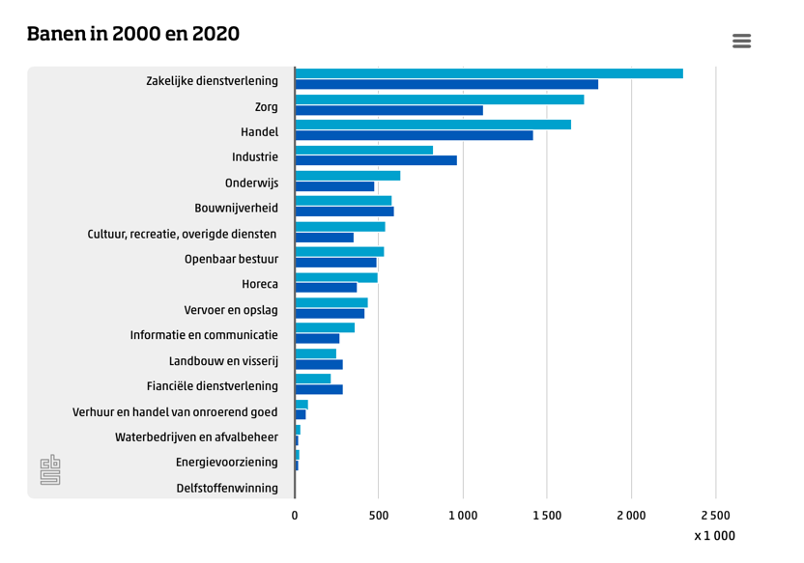

*Figuur 1: Werkgelegenheid Nederland (CBS, 2021)*

Wereldwijd staat Nederland op plek 8 van landen met de meeste robots per tienduizend medewerkers. Op Europees niveau staat Nederland op plek 3 met alleen Duitsland en Italië die meer robots gebruiken. De drang om meer te automatiseren en robotica binnen organisatie te gaan implementeren wordt gemotiveerd door personeelstekorten binnen verschillende sectoren waaronder de bouw, het onderwijs en in de zorg. (Kisteman, z.d.)

Uit een onderzoek van Manpowergroep is gebleken dat robotica geen invloed heeft op de totale werkgelegenheid. 87 procent van de mondiale werkgevers verwacht dat de werkgelegenheid gelijkt blijft of groeit. Daarbij vindt robotisering steeds meer de weg naar lokale ondernemingen die om competitief te blijven nieuwe technieken implementeren of effectiever en efficiënter te werken. (Kisteman, z.d.)

Momenteel kunnen robots in de meeste gevallen zelfstandig nog onvoldoende om volledig autonoom te kunnen opperen. Het werk om robots heen verandert wel. Voor het succesvol implementeren en in bedrijf houden van robotica zijn vakmensen nodig die programmeerwerk kunnen doen. Voor de bediening van robotica zijn apps en operator panels cruciaal. (Kisteman, z.d.)

2.1.1 praktijkvoorbeelden van de impact van robotisering.

Voor dit verslag wordt het praktijkvoorbeeld van Amazon gebruikt. Dit bedrijf is groot geworden met webwinkels die mondiaal opperen. Amazon heeft echter ook fysieke winkels. Deze Amazon GO winkels zijn wel anders vormgegeven dan traditionele winkels. In de winkel zijn namelijk geen kassa’s aanwezig. De klant scant bij binnenkomst een QR-code wanneer toegang wordt verleend. Vervolgens volgen camera’s de klant welke producten hij meeneemt. Wanneer de klant de winkel verlaat (zonder te betalen bij de kassa) wordt alles automatisch afgeschreven van zijn rekening (Somers, 2018).

Amazon gaat met automatisering verder dan alleen winkels automatiseren. De magazijnen van de keten richten zich ook op automatisering. Deze is echter wel beperkt tot voornamelijk het transport binnen de magazijnen. De automatisatie op het afhandelen van producten is vaak beperkt tot een producttype per keer. De flexibiliteit is dus beperkt (Corbato, C. H., Bharatheesha, M., Van Egmond, J., Ju, J., & Wisse, M. 2018).

Amazon heeft om nieuwe ontwikkelingen te ontdekken The Amazon Robotics Challange geïntroduceerd. Op deze beurs krijgen uitvinders de kans om hun uitvindingen te tonen. Amazon had in 2016 zelf ook twee challenges.

1. Picking Task.
2. Stowing Task.

De picking task was als volgt: een geautomatiseerd systeem moest 12 producten van een plank in een tas stoppen. De stowing task was als volgt: een geautomatiseerd systeem moest 12 producten van een tas op een plank neerzetten. (Corbato, C. H., Bharatheesha, M., Van Egmond, J., Ju, J., & Wisse, M. 2018).

Amazon is een beursgenoteerd bedrijf. Dit houdt in dat het eigenaarschap van Amazon continu kan veranderen. De aandelen zijn immers vrij verhandelbaar op de NASDAQ. Investeringen in robotica brengen vaak grote kosten met zich mee. Wanneer Amazon hiervoor goedkeuring wil hebben van haar aandeelhouders moet een goede verantwoording aangeleverd, anders kunnen aandeelhouders dicht tegenhouden (beurs.nl, z.d.).

Wanneer een SWOT met bovenstaande informatie gemaakt moet worden ziet die er zo uit:

Strenghts: Amazon heeft al vergaande geautomatiseerde werkprocessen, waardoor personeel in de winkel alleen nog noodzakelijk is om de schappen bij te vullen. Het afreken proces is volledig geautomatiseerd. Binnen het magazijn is het transport proces in verregaande geautomatiseerd, waardoor personeel efficiënter kan werken.

Weakness: Voor het afhandelen van producten is de automatisatie beperkt. De automatisatie die nu plaats vindt in de magazijnen van Amazon gericht op productafhandeling richt zich vaak op 1 producttype per keer. Flexibiliteit ontbreekt dus.

Opportunities: Amazon heeft veel initiatieven waar uitvinders de kans krijgen om hun uitvindingen te demonsteren. Een hiervan is The Amazon Robotics Challange. Door middel van deze dagen komt Amazon in contact met intelligente mensen die waarde kunnen toevoegen aan het automatisatie proces binnen Amazon.

Threats: De threat komt bij Amazon van binnen de organisatie. Amazon is namelijk een beursgenoteerde organisatie. Dit maakt dat de eigenaren van Amazon in zeer korte tijd kunnen wisselen. Deze aandeelhouders kunnen mogelijk niet bereid zijn om de hoge investering te doen samengaan met automatiseringen. Hierom moet Amazon in staat zijn om te laten zien hoe de investering terugverdient gaat worden.

## 2.2 succesfactoren van robotica op workforce management

Wanneer gekeken wordt naar succesfactoren (het effectief inzetten) van robotica binnen workforce management gebeurt dit pas wanneer machines effectiever en efficiënter zijn dan mensen. Binnen het Smart Industry wiel worden de drie aspecten: Flexible, Manufacturing en smart products. Deze drie punten uit smart industry voldoen aan de succesfactor effectiever en efficiënter productie. De meetniveau’s die hieraan gekoppeld zijn klanttevredenheid en operationele kosten. De Amazon GO winkel uit het eerder voorbeeld kan alleen succesvol zijn wanneer de klanttevredenheid hoger ligt dan die van een traditionele winkel en de operationele kosten lager zijn (Somers, 2018).

In het Smart industry wiel wordt smart working neergezet als een aspect van smart industry. Een succesfactor die hierbij hoort is het voldoen over voldoende technische hulpmiddelen. Het meetniveau wat hierbij hoort is het gemiddelde aantal technische hulpmiddel per medewerker. Dit dient per organisatie/ afdeling apart bepaalt te worden. Iemand die hamburgers verkoopt vanuit een wagen heeft een ander aantal technische hulpmiddelen nodig dan iemand die in de bouw werkt.

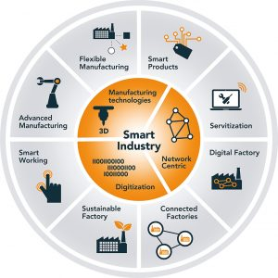

Figuur 2: Smart Industry Wiel (Smart Industry, 2018)

# Conclusie

De hoofdvraag van dit onderzoek is : Wat zijn de implicaties van de toepassingen van robotica op workforce management? Om hier een antwoord op te formuleren moet vanuit meerdere perspectieven gekeken naar hoe workforce zicht ontwikkelt met Robotica.

De werkgelegenheid: Uit een onderzoek van Manpower group blijk dat een ruime van de mondiale werkgevers verwacht dat robotica geen invloed heeft op de totale werkgelegenheid. Uit cijfers van het CBS blijkt wel dat in Nederland de werkgelegenheid in industrie is afgenomen, met automatisering als een van de oorzaken. De krimp is wel beperkt en hoewel automatisering als een van de oorzaken worden genoemd, zijn ook nog andere oorzaken genoemd.

Wat uit onderzoek is gebleken dat werk wel verandert. Zo moet voor het gebruik van robotica apps en operator pannels gebruikt worden. Verder zijn ook mensen nodig die kunnen programmeren en de machines kunnen onderhouden. Dit heeft een transatie tot gevolg dat de fabriek meer een werkplaats wordt voor mensen met een ICT of een andere vergelijkbare technische achtergrond en dat het werk dat mensen met de handen doet steeds veder afneemt.

Om mensen te werven die machines ontworpen wordt ook gebruikt gemaakt van nieuwe methodes. Bedrijven zet in de traditionele wijze van werven een vacature online waarop mogelijke kandidaten kunnen reageren. In de nieuwe manier van werven worden uitdagingen georganiseerd op beurzen waar uitvinders hun uitvinding kunnen demonstreren.

Met deze nieuwe technieken vindt ook meer centralisatie plaats. Vanuit het hoofdkantoor kan alles gemonitord worden en ontworpen worden. Wanneer er een storing is of periodiek onderhoud moet uitgevoerd worden kan iemand op locatie langsgaan.

# Literatuurlijst

Beurs.nl. (z.d.). Nieuws over Amazon.com. Geraadpleegd op 10 oktober 2021, van https://www.beurs.nl/Aandeel-Koers/350033346/Amazoncom/nieuws/

Centraal Bureau voor de Statistiek. (2021, 23 juni). Werkgelegenheidsstructuur. Geraadpleegd op 14 januari 2022, van <https://www.cbs.nl/nl-nl/visualisaties/dashboard-arbeidsmarkt/banen-werkgelegenheid/toelichtingen/werkgelegenheidsstructuur>

Corbato, C. H., Bharatheesha, M., Van Egmond, J., Ju, J., & Wisse, M. (2018). Integrating Different Levels of Automation: Lessons From Winning the Amazon Robotics Challenge 2016. IEEE Transactions on Industrial Informatics, 14(11), 4916–4926. https://doi.org/10.1109/tii.2018.2800744

Kisteman, E. (z.d.). De opmars van robots in industrie - Industriële robots Geraadpleegd op 5 oktober 2021, van <https://fortop.nl/knowledge/advies/de-opmars-van-robots-in-de-industrie/>

Smart Industry. (2018, 5 februari). Smart Industry roadmap. Geraadpleegd op 10 oktober 2021, van https://smartindustry.nl/downloads/a9439c/Smart-Industry-Roadmap-2018.pdf

Somers, M. (2018). Vorm geven aan digitale tijden. Minerva Progressieve denktank. Geraadpleegd op 8 oktober 2021, van https://lirias.kuleuven.be/retrieve/527743